LA PRESENTACIÓN, LA CONCEPCIÓN, LA DISPOSICIÓN

DE LOS CONTENIDOS QUE SE DEBEN TRANSMITIR

TIENEN IMPROTNACIA INDIRECTA PERO IMPORTANTE
PARA LA

COMPRENSIÓN
RETENCIÓN
Y ASOCIACIÓN
Son frutos de la educación agradable

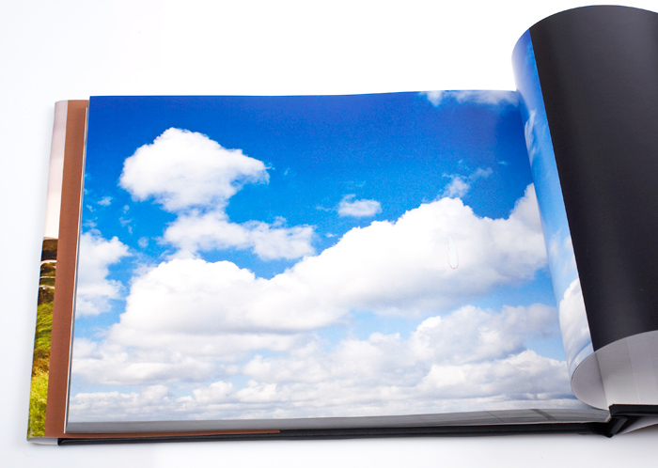

CUIDA LAS FORMAS PARA AYUDAR
A APRENDER
PIENSA MÁS EN EL FUTURO QUE EN
EL PRESENTE
CUANDO ENSEÑAS ALGO A ALGUIEN
SABETE QUE EL AGRADO REFUERZA
LA MEMORIA

LOS MODELOS BELLOS DAN AGILIDAD
Y SOLTURA
A LOS CONTENIDOS DE LA ENSEÑANZA
una página negra, sin gráficos, es una página fea

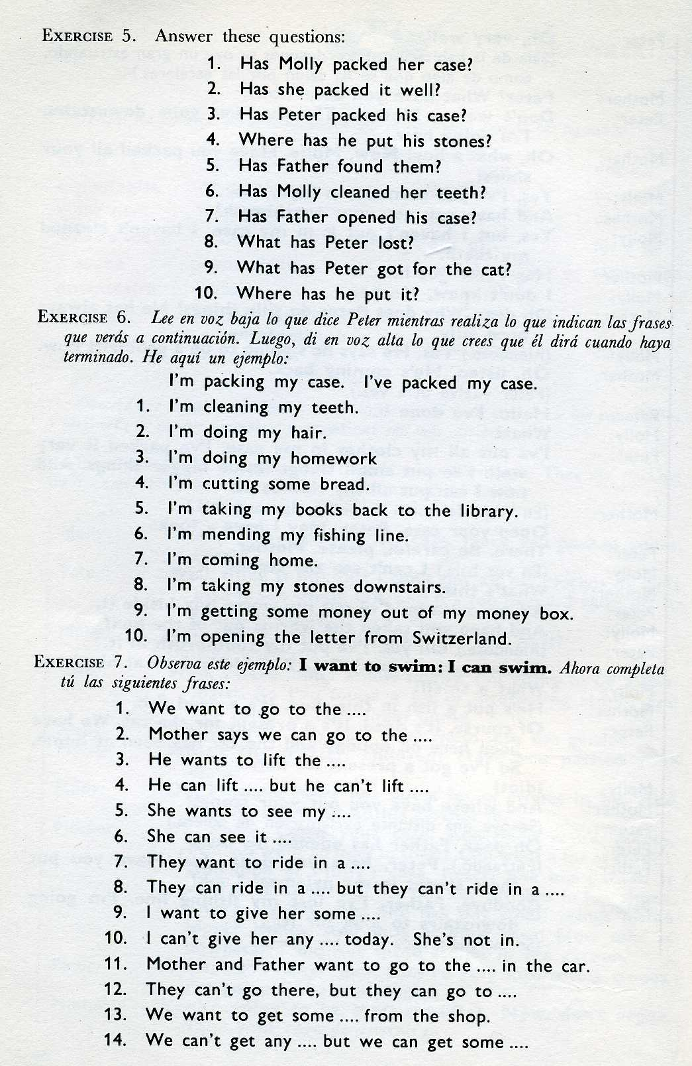

UNA PAGINA VARIADA, POLICROMADA, ARMONICA Y

PROPORCIONADA, ES BELLA.

SE RETIENE MEJOR

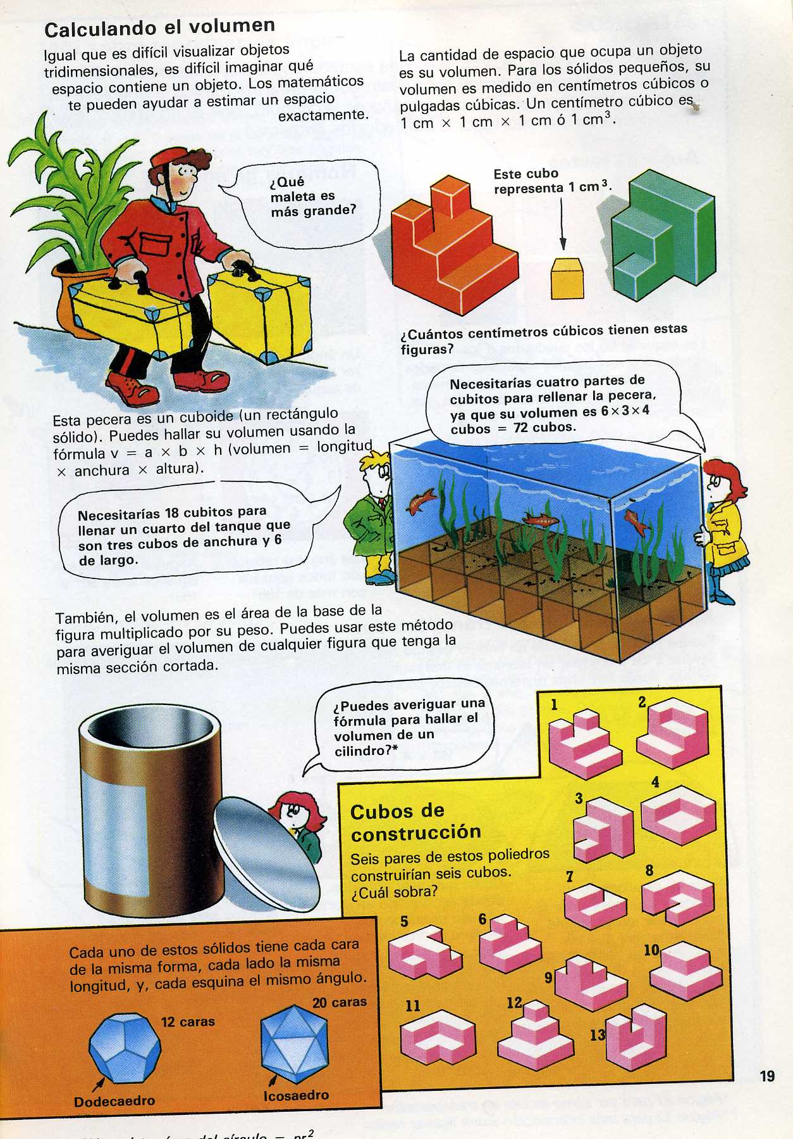

Una página muy recargada es difícil
de digerir

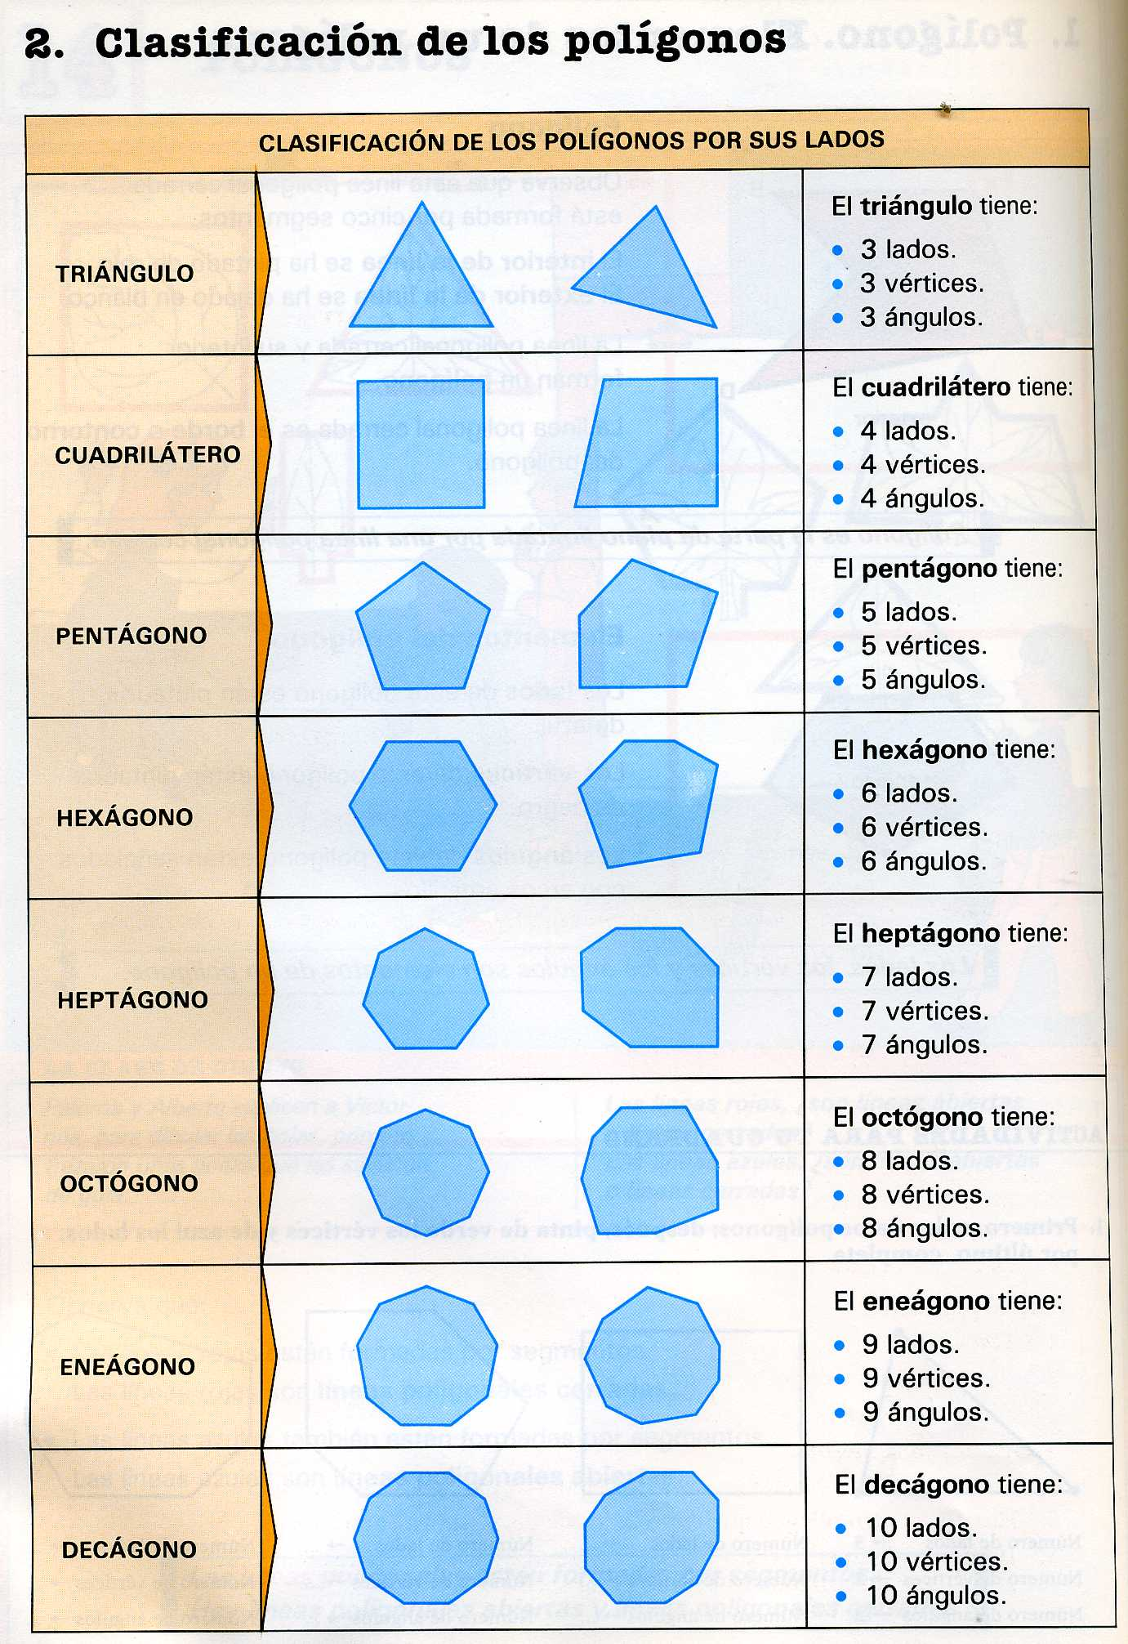

UNA PAGINA ILUSTRADA, AUNQUE SEA DENSA
RESULTA MÁS FAMILIAR

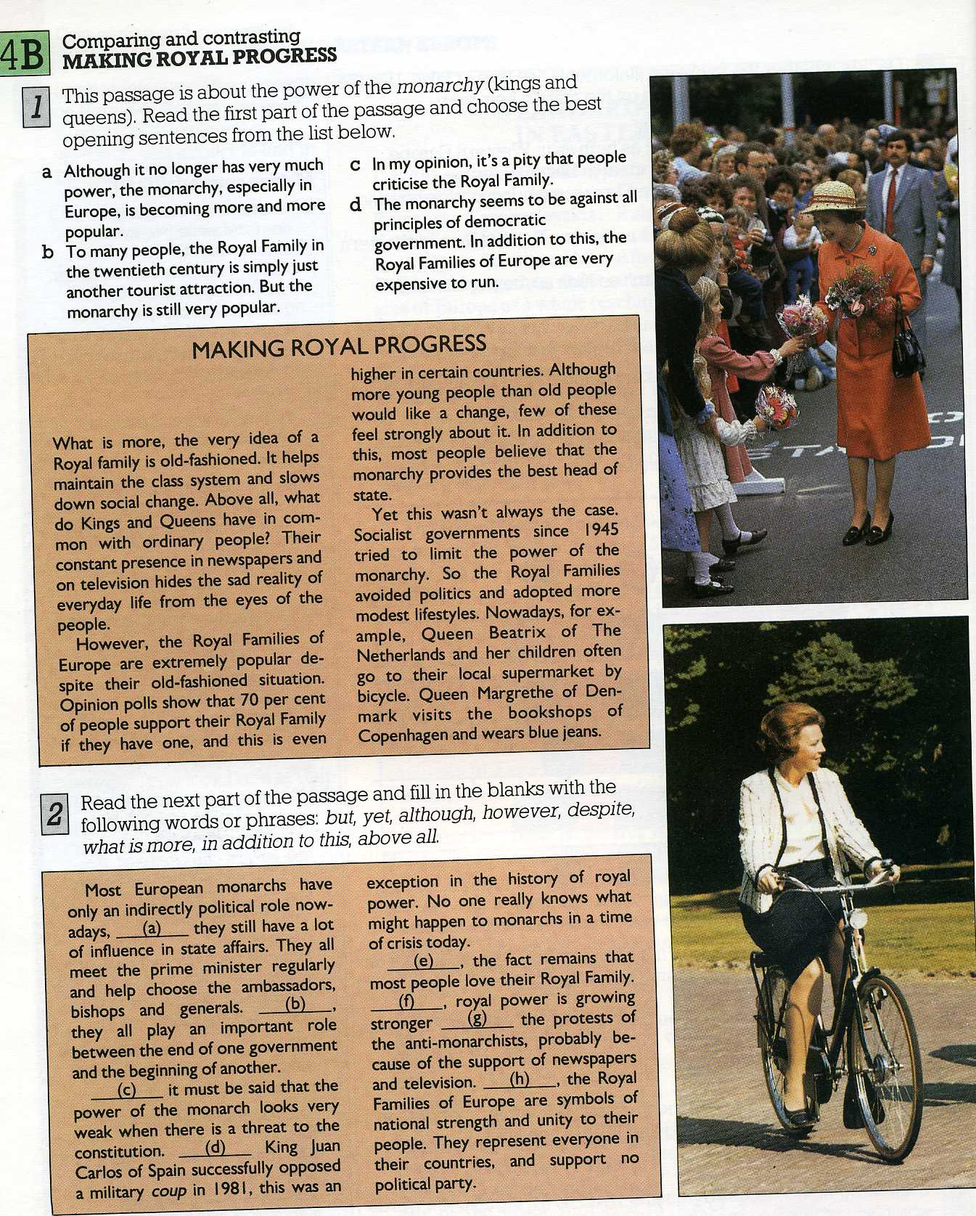

UNA PAGINA PROPORCIONADA
INVITA A SU LECTURA

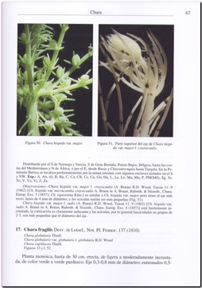

Pero no debe estar muy recargada
Para no perderse en la noticia que no interesa
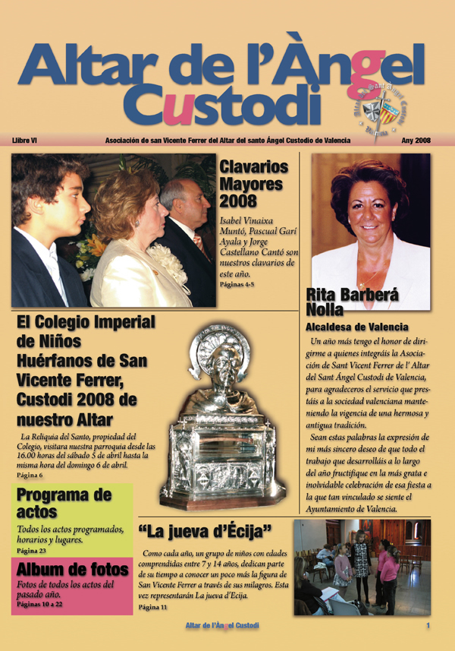

Antimodelo de una página de texto de Matemáticas, seca, fría, maciza, muy exacta, poco agradable y menos atractiva

Así no se puede gozar con las Matemáticas

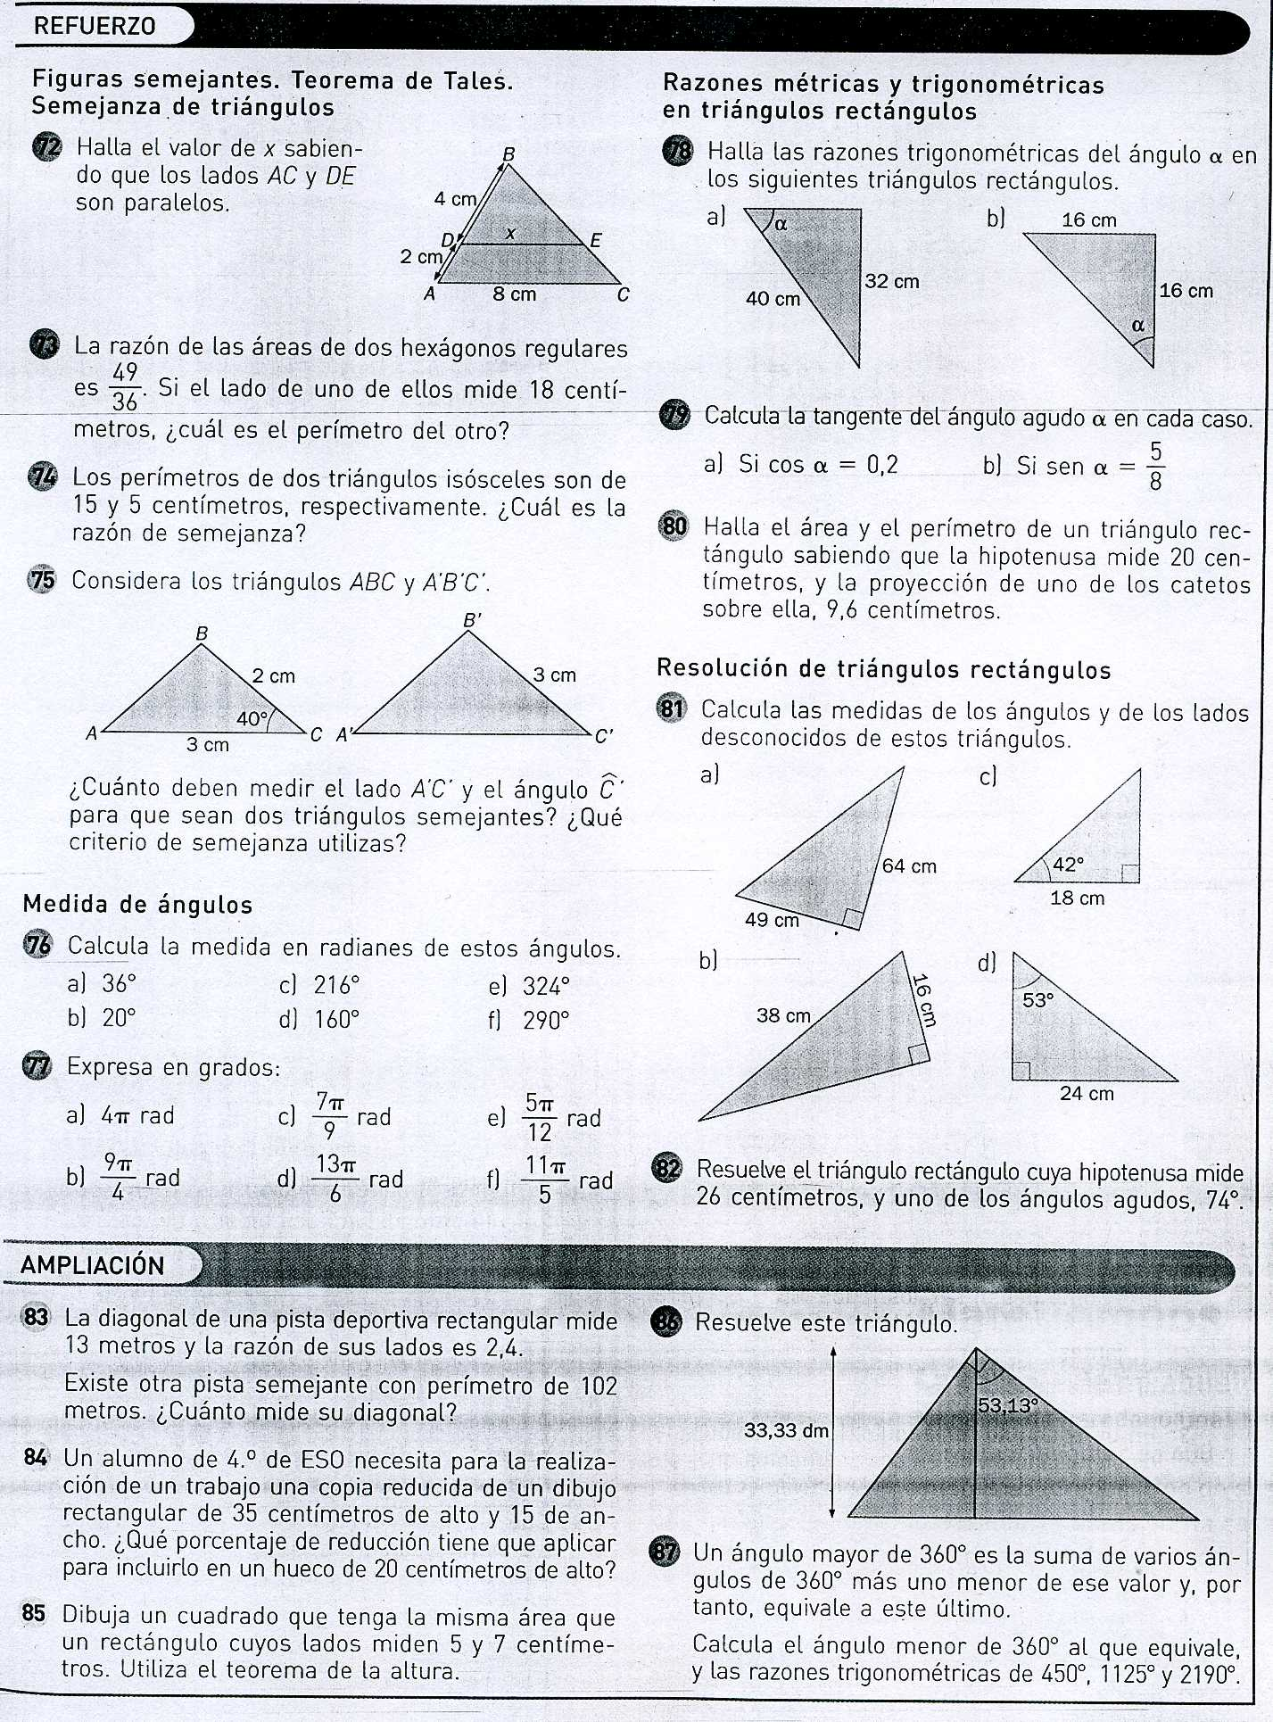

La mismas página sobre triángulos
Más breve, más sencilla y más luminosa

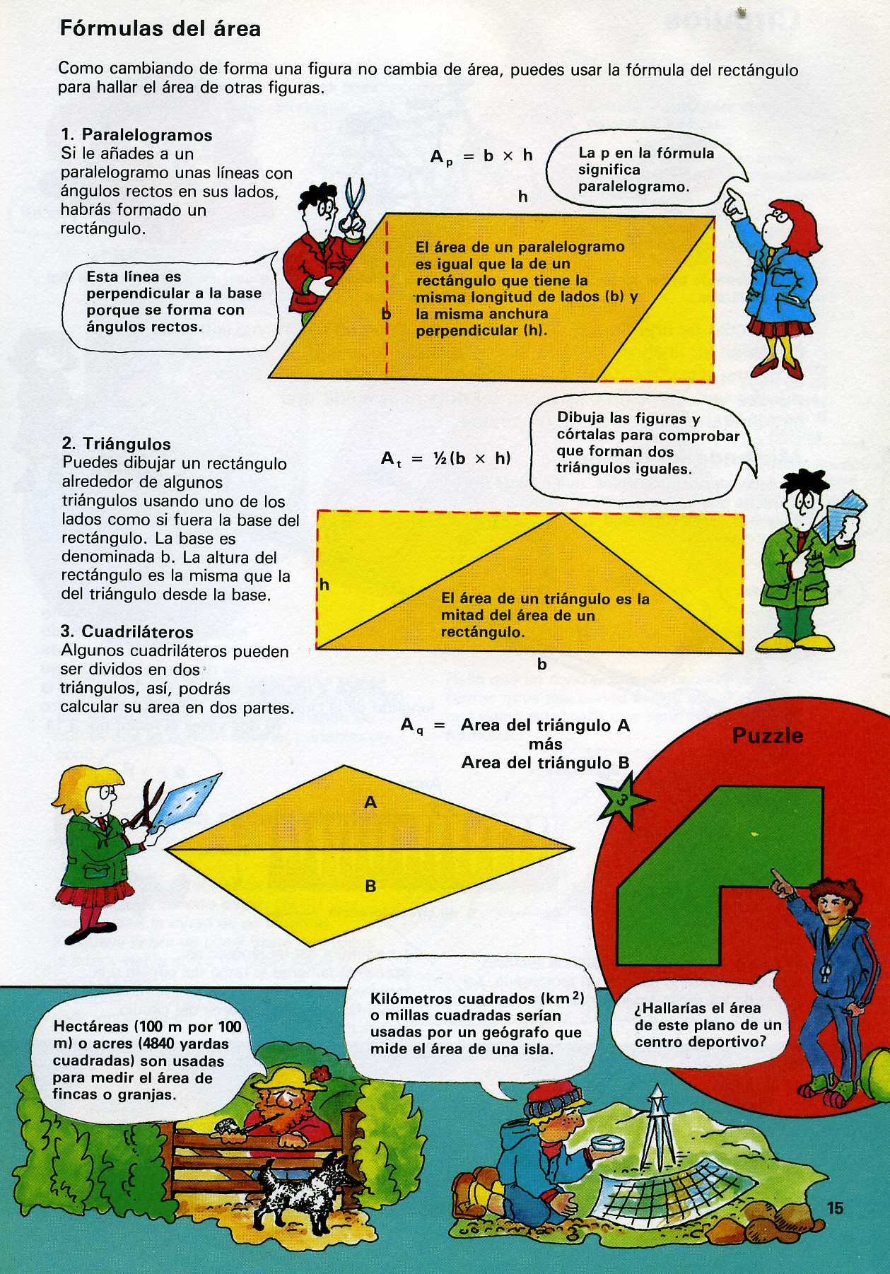

Por eso, el mensaje de que es preciso transmitir
la enseñanza lo más atractivamente posible,
no es simple concesión a la debilidad mental de los alumnos,
sino la certeza contundente de que
las enseñanzas del profesor son compatibles con
los estímulos que precisan los escolares
y con el peso que la cultura moderna ejerce en ellos.

Si sabemos buscar textos agradables, luminosos, interesantes, suaves y atractivos
con el mismo esfuerzo por parte del alumno se sonríe más y se aprende más…

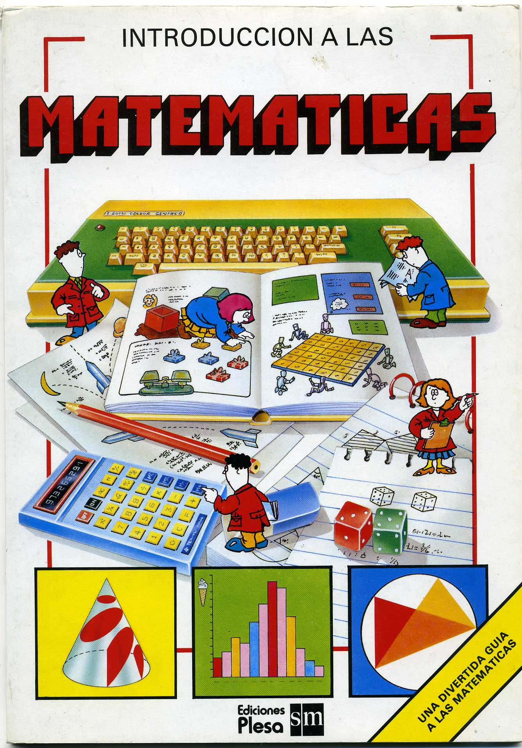

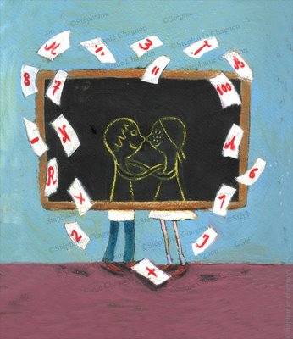
Hay que desdramatizar las asignaturas
más especulativas y teóricas
haciendo descubrir su sencillez de formas
Y su simplicidad de ideas muchas veces
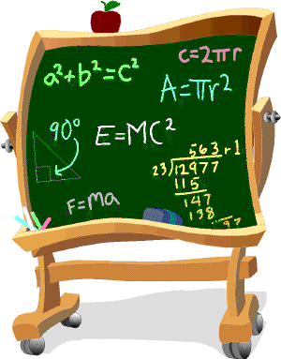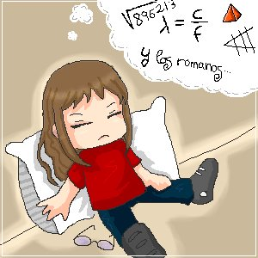

Una página atroz

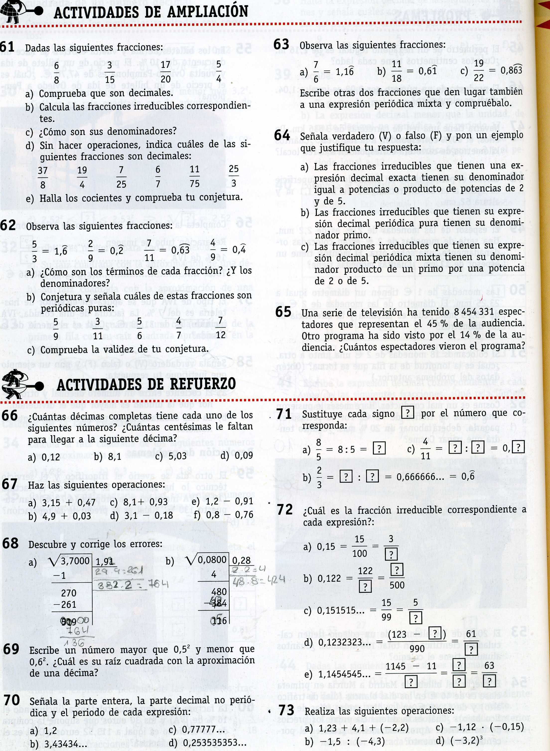

FRIALDAD, CONFUSION, PESADEZ
Y ES UNA PÁGINA PARA “AMPLIAR” Y PARA “REFORZAR”

UNAS PAGINAS ATRACTIVAS

